1. 实验原理

理论上，正负电子湮没对在湮没前的动量为零，那么2γ湮没放出的两个光子沿相反方向出射，夹角为180度。而实际上，正负电子对在湮没前动量不为零（束缚电子具有动能），因此两个γ光子的夹角不等于180度。

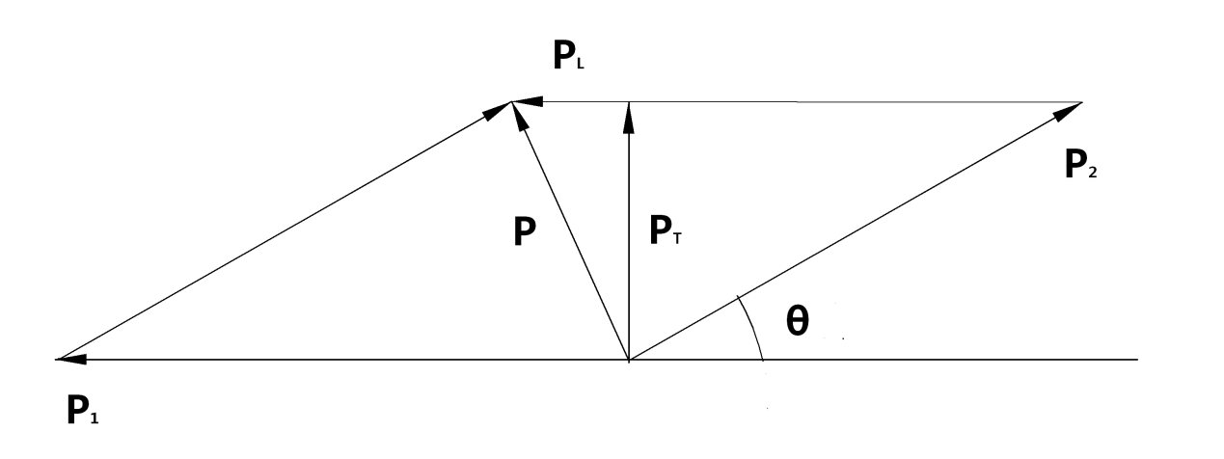

图1 湮没过程动量守恒示意图

如图1所示，湮没对在湮没前的动量为P，其在垂直于入射方向的横向分量为PT，在沿入射方向的分量为PL。根据湮没前后动量守恒和能量守恒定律可有：

， （1）

 ， （2）

 ， （3）

式中，c为光速，m0为电子质量，解得γ光子的能量分别为：

， （4）

， （5）

由于存在纵向动量分量，因此湮没光子会以511keV发生多普勒能移，能移宽度 。

在湮没前，正电子通过热化将能量降至热能（0.025eV）以下，而电子的能量却有数个eV之多。因此，电子的动量不能忽略。因电子存在动量而造成的多普勒展宽反映了电子的动量分布状况。

1. 实验技术
   1. 多普勒展宽谱仪（DBS）

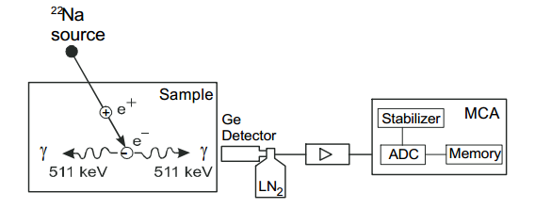

图2 DBS结构示意图

图2为多普勒展宽谱仪的结构图。探头为高纯锗（HpGe）探头，在使用时需液氮冷却（不用时可以常温放置）。探头测到的信号经由前放和主放放大，然后输入多道内进行统计。

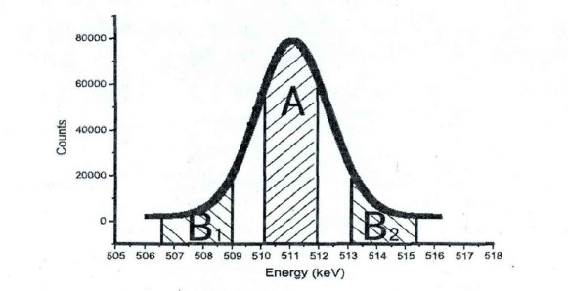

图3 多普勒展宽谱

CDB一般采用参数分析法，常用的有S参数和W参数。图2的探测系统测出图3所示的谱后，先求出阴影A、B1和B2的面积以及总面积△。那么可有，

 ， （6）

 。 （7）

S参数反映了低动量电子（价电子或传导电子）的动量信息，W参数反映了高动量电子（芯电子）的动量信息。当正电子被缺陷态捕获时，因其与芯电子湮没率减小而导致W参数降低，S参数增加，体现在谱形上时谱会变高变瘦。因此通过测量S或W参数的变化，我们可以得到样品电子动量分布的变化信息，进而分析样品的缺陷变化。

* 1. 符合多普勒展宽谱仪（CDBS）

DBS只有一个HpGe探头，测得的谱的本底很高，其峰计数与高能端本底计数之比为150：1，低能端的本底计数更高。因此，多普勒展宽谱的细微变化容易被掩盖，尤其是与芯电子有关的部分。早期Lynn等利用一个Ge(Li)探头和一个NaI（Tl）探头呈180度反向排列，通过符合方法将峰本比提高了近30倍，即4500:1。

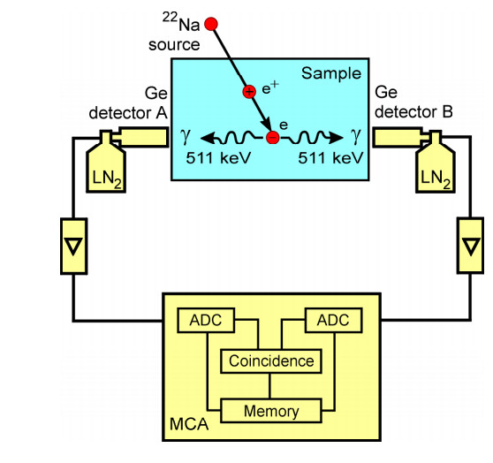

图4 符合多普勒展宽谱仪结构示意图

图4为符合多普勒展宽谱仪结构图。两个γ光子分别被两个HpGe探头探测到，然后经过放大电路进行放大，之后由符合电路进行符合形成一个开门信号。如果两个γ由同一次湮没产生，那么符合电路开门，使能量信号进入多道中。

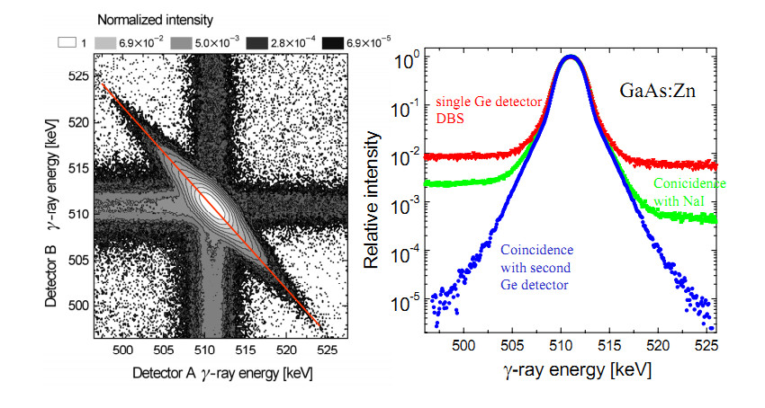

图5 Zn掺杂的GaAs的CDBS谱（Gebauer and Krause-Rehberg 1998） 左图：符合湮没事件的二维图，横轴和纵轴均为γ射线能量；右图：单探头和双探头时的峰本比。

图5是CDBS测量材料的实例。实验用到的探测器为HpGe和NaI(Tl)探头。将左图数据沿x方向或者y方向投影就可得到符合后单个探头测得的谱。其本底水平接近HpGe和NaI(Tl)探测器符合得到的谱。因此，必须利用其它条件降低本底。降低本底的方法可参考王少阶的《应用正电子》。经过处理后的谱为图5的右图。谱形基本左右对称，峰本比达到了105以上。